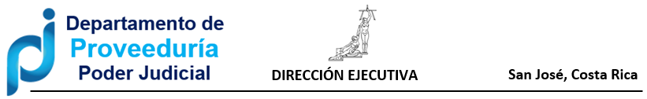

Circular No. 10-2021

De: Licda. Ingrid Moya Aguilar, Jefa a.í.
Departamento de Proveeduría

Para: Administradores de Centros de Responsabilidad, Centros Gestores, Rubro, Programas y personas usuarias en general que ejecutan compras.

Asunto: Habilitar módulo de requisiciones.

Fecha: 12 de enero de 2021.

Estimados (as) compañeros (as) encargados (as) de Centros de Responsabilidad y personas usuarias en general que realizan requisiciones de compra: el Departamento de Proveeduría informa que a partir del 12 de enero de 2021 se habilitará el módulo de requisiciones.

Por otra parte, en apego a la circular 11-2020, emitida por este Departamento, se informa que toda consulta y reporte que se realicen por temas afines con el sistema SIGA-PJ y SIREVE, que estén directamente relacionados con el Departamento de Proveeduría, solamente se atenderá vía reporte, el cual se deberá completar en la siguiente dirección:
https://intranet.poder-judicial.go.cr/index.php/sistemas-judiciales/siga-pj-formulacion-y-ejecucion

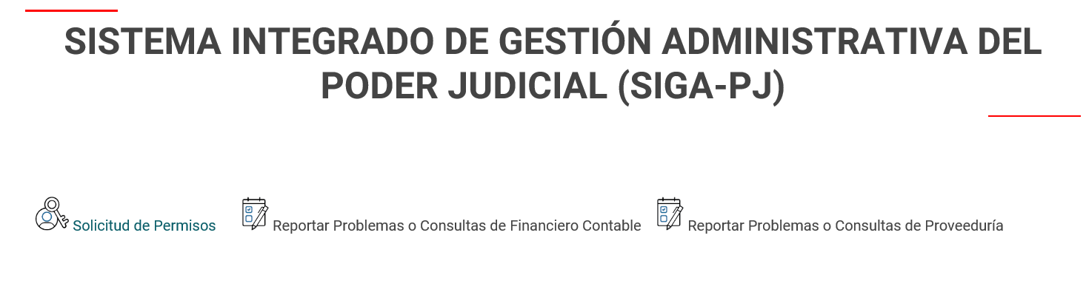
Una vez que se ingresa el reporte, se asignará la necesidad a una persona profesional que se encargará de atender dicho reporte y comunicarse con la persona usuaria descrita en el formulario.

Se recalca la necesidad de que se utilice esta herramienta ya que no se atenderán consultas por teléfono ni por correo electrónico, a menos de que se compruebe la existencia del reporte correspondiente.

Elaborado por: Licda. Farine Monge

